10010111

r. HoBoKy3He x, 2012

Cnoco6 n3 c6op nxa qno
noqroToBxn « Era
7 ' '*
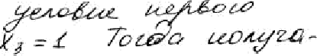
. ’% m“Um . ‘ .. .- Äm

MeToq OTo6pawe no

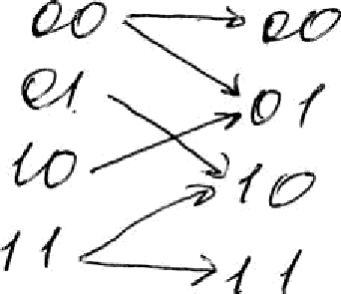
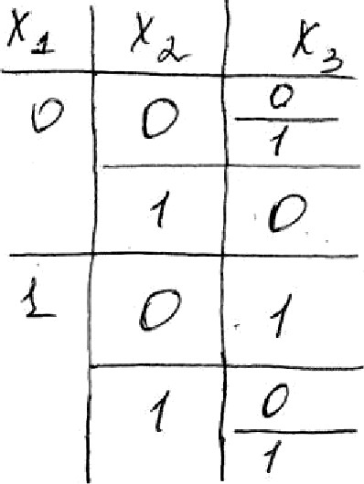
‹ /‹
i:2 P °
Y &
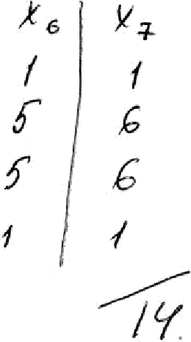
“ “ /

(x, ——+ x + (x, x = 1
0 | 0 | 0
 |  | 1
 | 1
 |  | 1
1 | 0 | 1
 | 1 | 0
 |  | 1

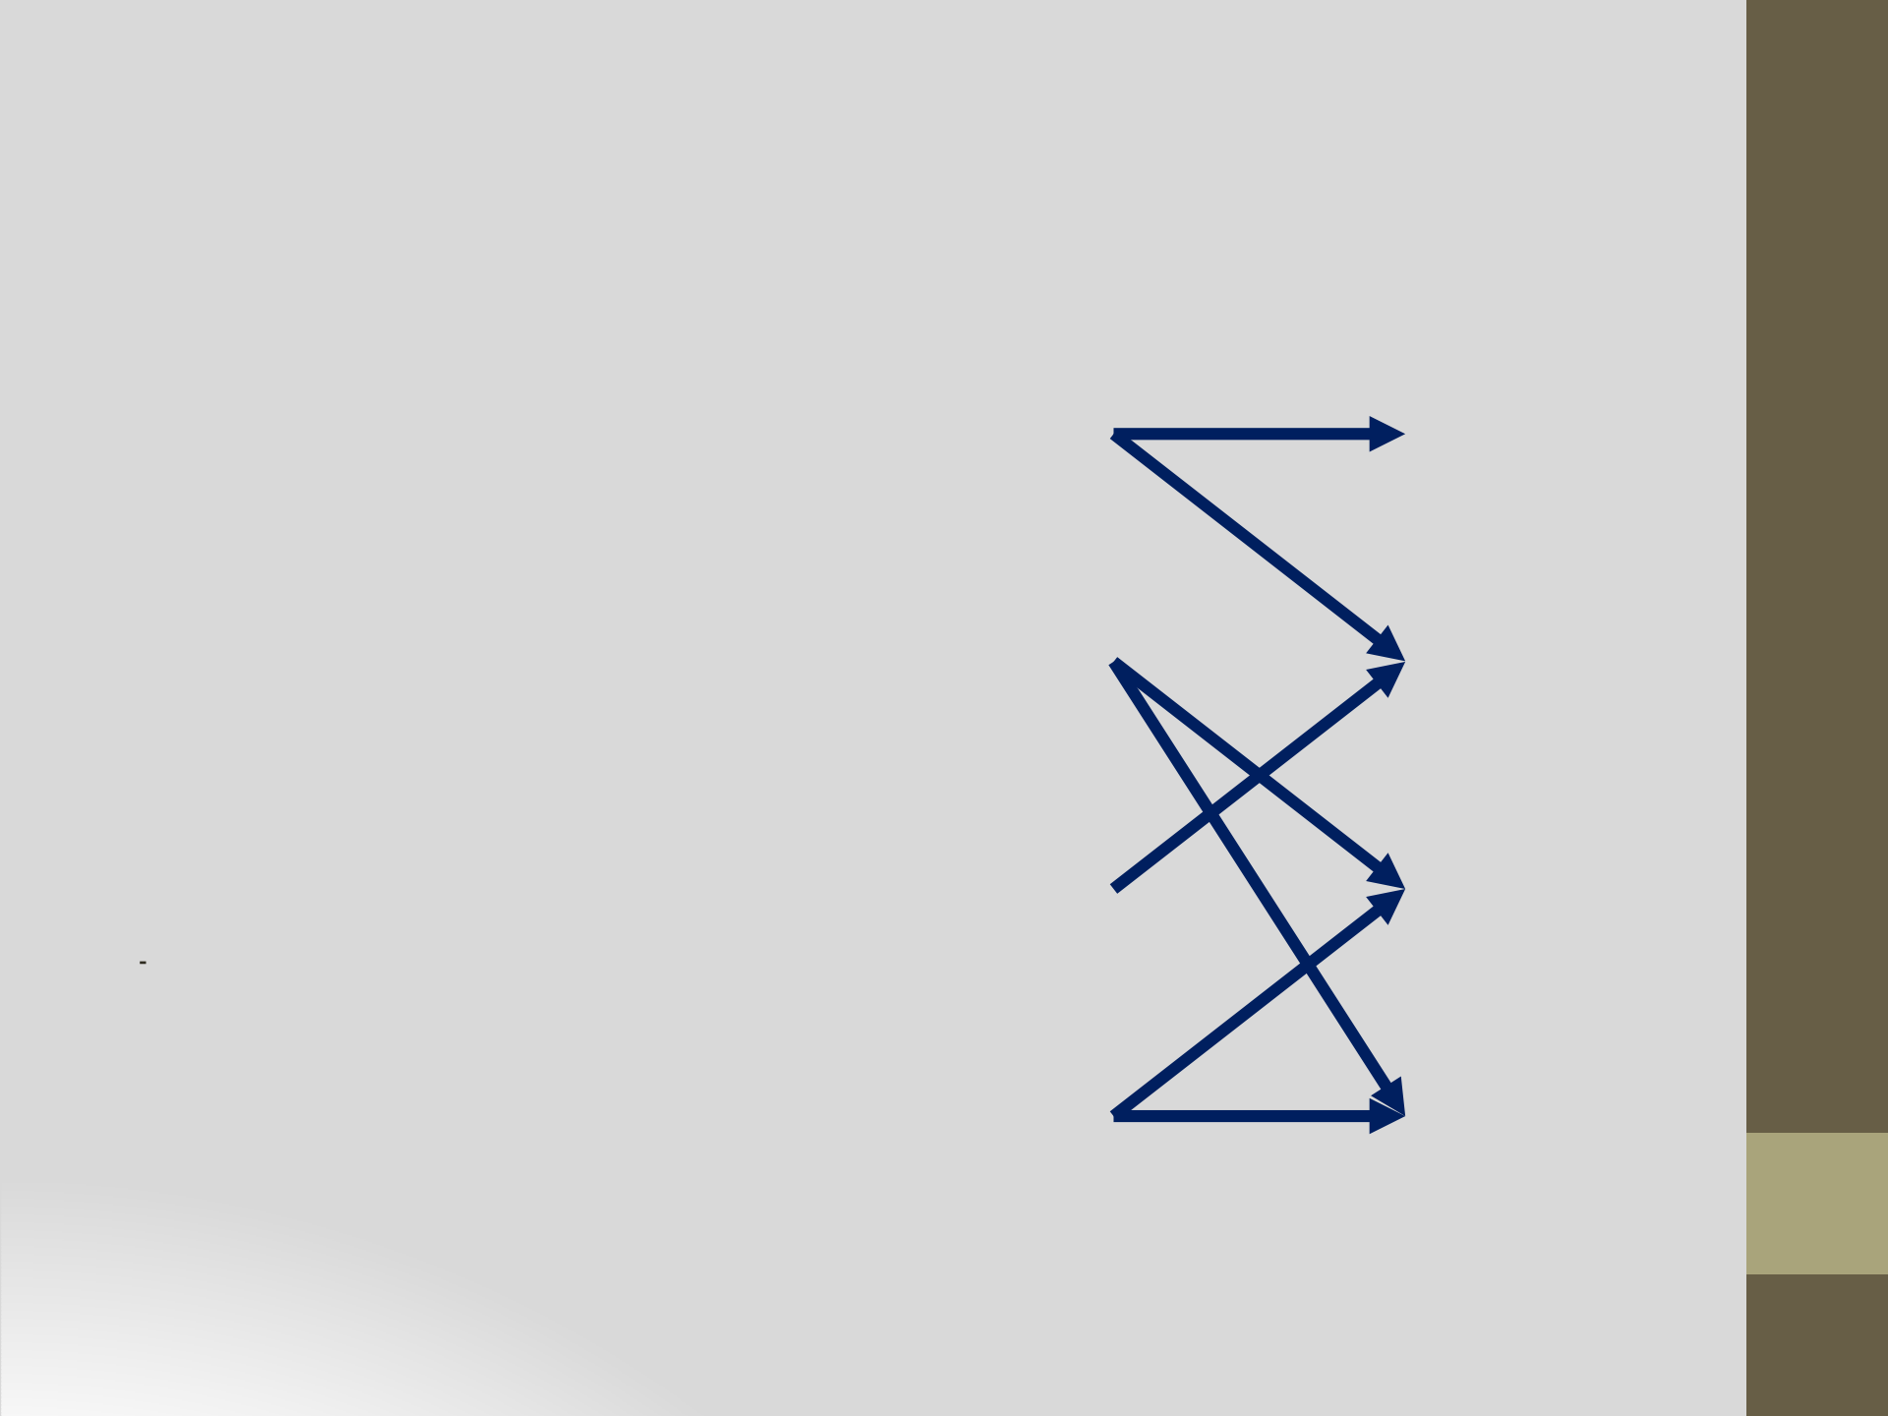
Метод отображения
x1x2 x2x3
x1 | x2 | x3

00 00

0

0
0

01 01
1

1
0

10 10
1

1
0
1

11 11

1
0
1

Метод отображения
x1x2 x2x3

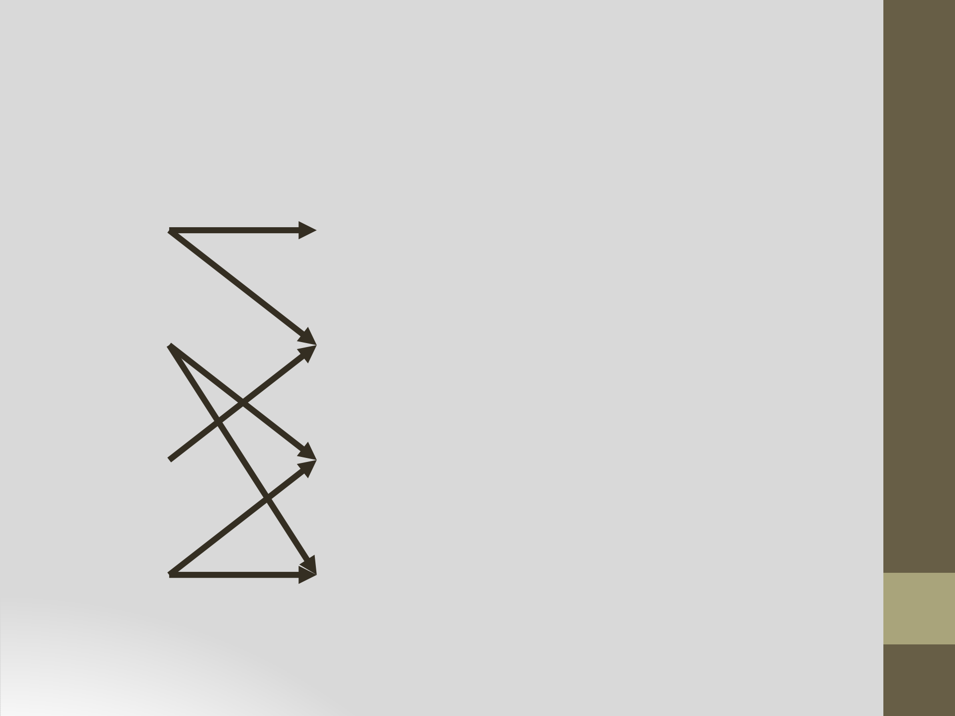
00 00
01 01
10 10
11 11

F (00) = F (00)

F (01) = F (00) + F (10)

F (10) = F (01) + F (11)

F (11) = F (01) + F (11)

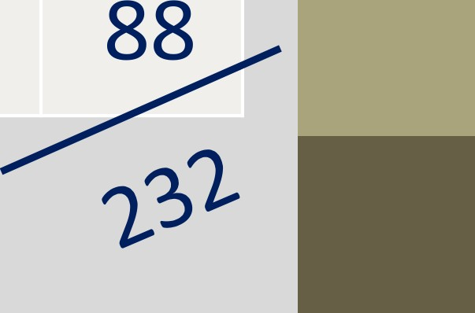

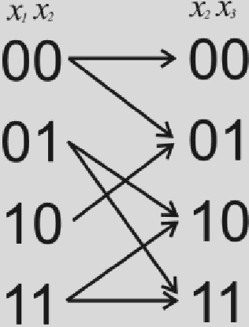

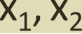 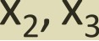 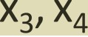 X 4, X5 X 5, X 6 X 6 X 7 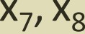 X8• 9 9• 10

1 | 1 | 1 | 1 | 1 | 1 | 1 | 1 | 1
1 | 2 | 3 | 5 | 8 | 13 | 21 | 34 | 55
1 | 2 | 4 | 7 | 12 | 20 | 33 | 54 | 88
1 2 |  | 4 | 7 | 12 | 20 | 33 54

Задание 1.

*1 • ( z *зЈ + *i • *z = 1
Заqанпе 3*.
В таблпцу выппсалп все

*z • (>з *aJ + *z' • *з 1
X 1 | Xg | Xj
0 | 0 | 0
 |  | 1
 | 1 | 1

решения уравнения
F(x1, x2, хз)' 1

*з•(*а *s*+*з•*4 1

в • * *ioJ + *в • *s - 1
Задание 2.
Сколько решений имеет система уравнений:

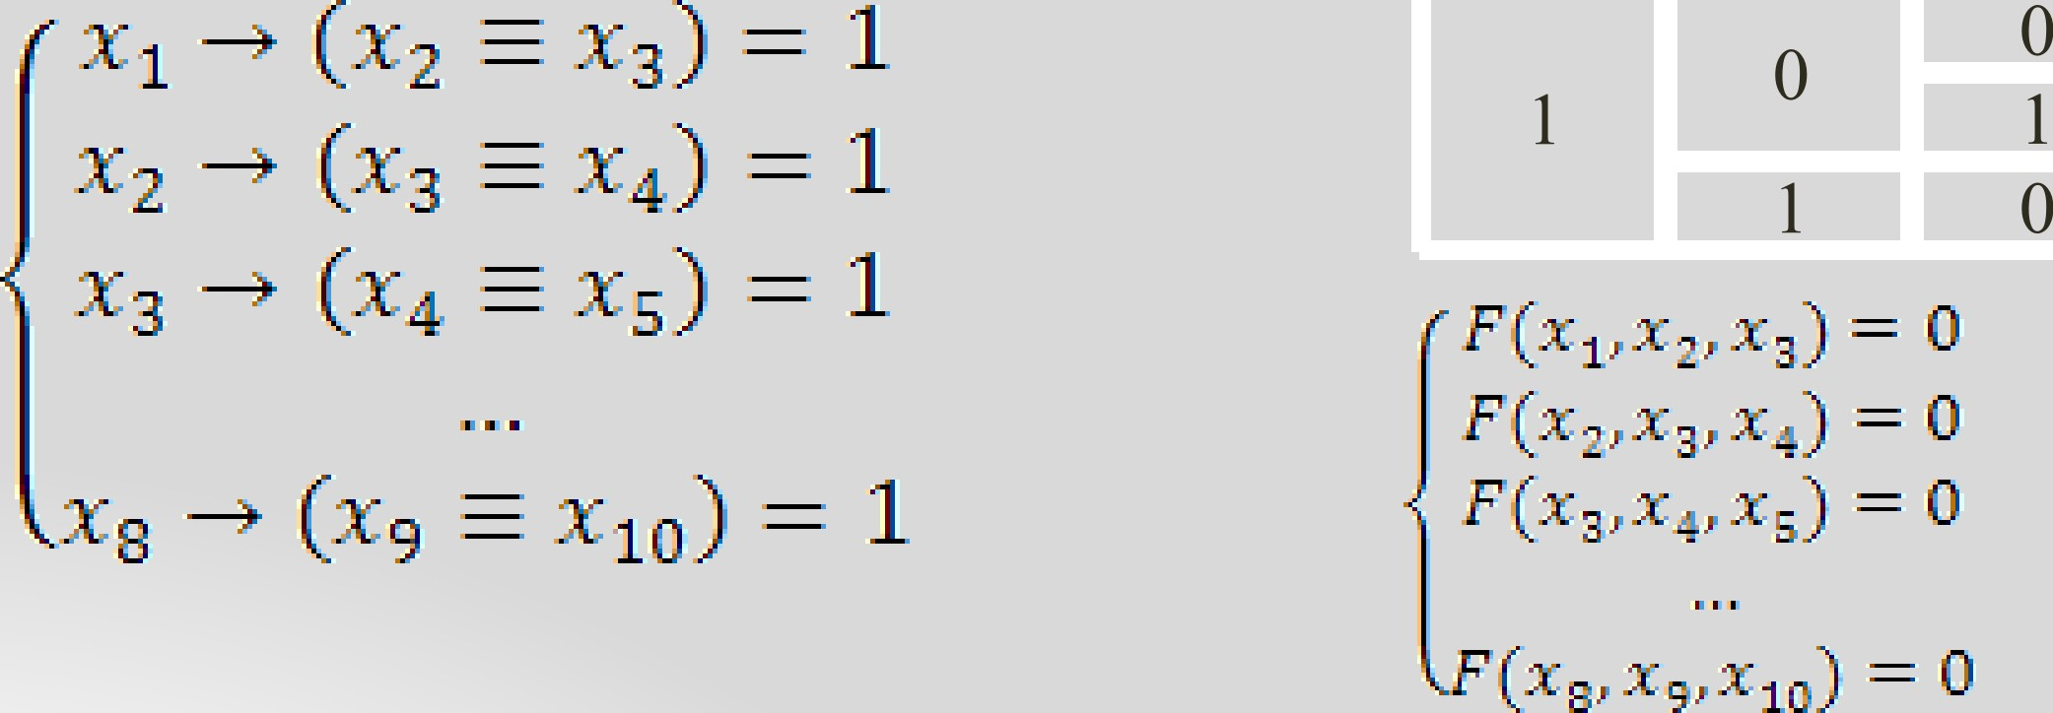

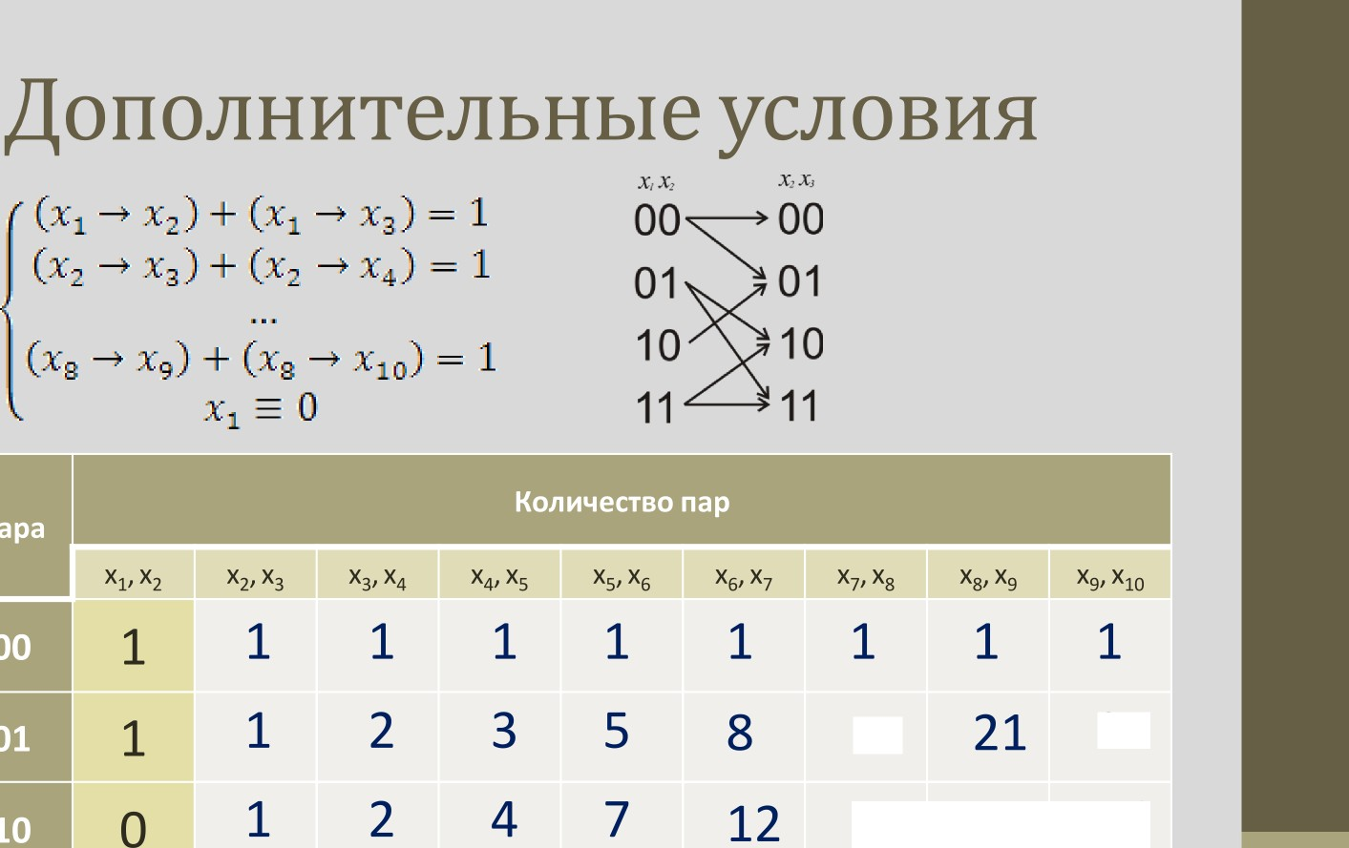
13 34
20 33 54
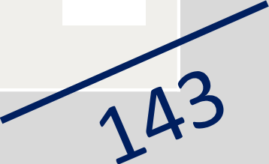
o 1 2 4 7 12 20 33 54

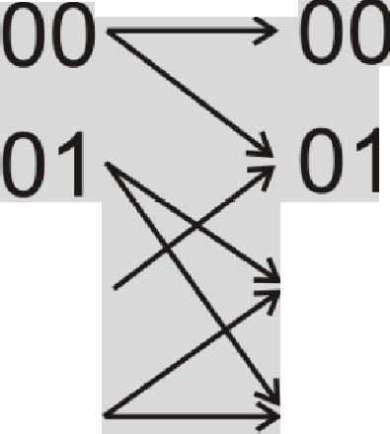
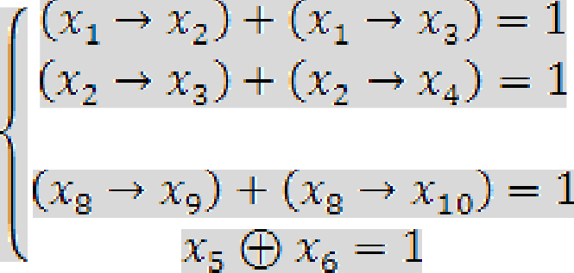
QonOJlHxTenaHaIe ycnoBHH

10 10
11 11

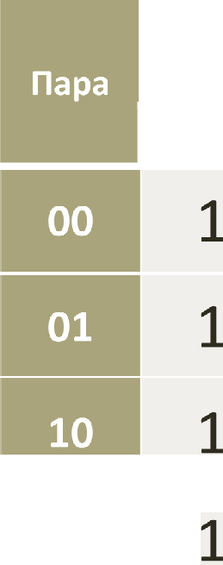
X 1, X2 X 2, X 3 X3. X4 X4, X 5
X 5• X 6 X6• X 7 X7, X8 X8, Xg Xg, X10

1 | 1 | 1 | 0 | 0 | 0 | 0 | 0
2 | 3 | 5 | 8 | 12 | 8 | 20 | 28
2 | 4 | 7 | 12 | 8 | 20 | 28 | 48
2 | 4 | 7 | 0 | 8 | 20 | 28 | 48

QonOJlHxTenaHaIe ycnoBHH
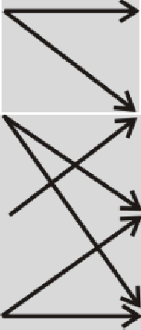
(x, ——+ x2) + (x, ——+ x,) = 1 00
(*2 3J + (*2 ) = 1 01 01

(xø —+ x,) + (x, —+ x, D) = 1
z 9 = 0

10 10
11 11

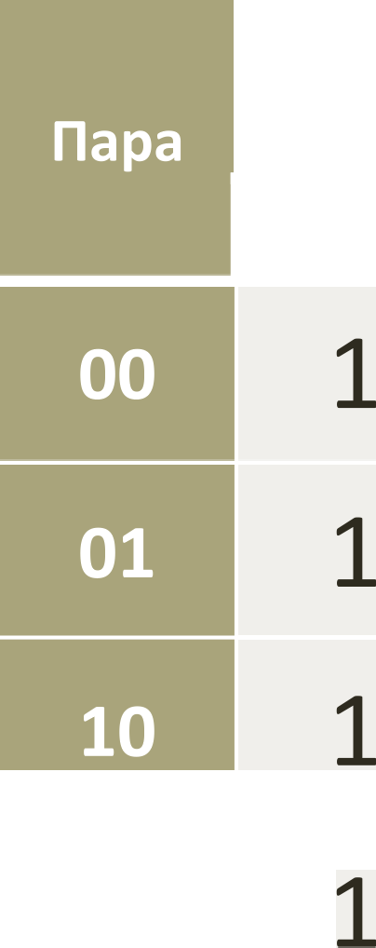
X 1• X 2

X2 X3 X3• X4 X4• X5

X 5, X6 X6 X7

X7, X8 X8• X9 X9• X10

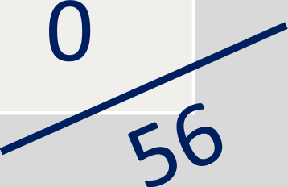
1 | 1 | 1 | 1 | 1 | 1 | 1 | 1
2 | 3 | 5 | 8 | 13 | 21 | 0 | 55
2 | 4 | 7 | 12 | 20 | 33 | 54 | 0
2 | 4 | 7 | 12 | 20 | 33 | 0

QonOJlHxTenaHaIe ycnoBxHn
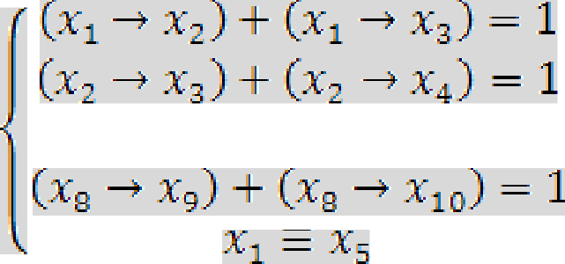
- ı= 0HKg = 0 #0 00

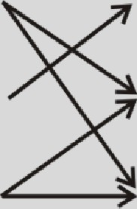
01 * 01
10 10
11 11

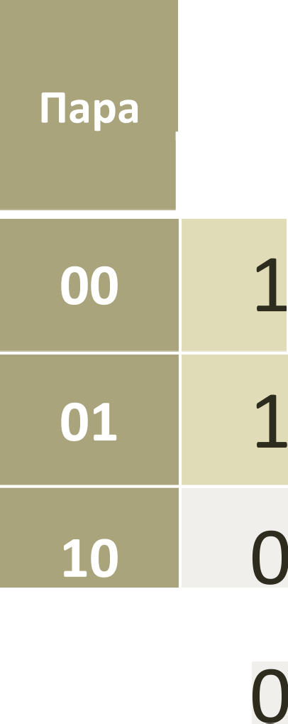
X1• X2
X2 X3 X3• X4 X4• X5 X5, X6 |  |  |  | X6 X7 | X7, X8 X8• X9 X9• X10
1 | 1 | 1 | 1 | 1 | 1 | 1 | 1
1 | 2 | 0 | 5 | 1 | 6 | 7 | 13
1 | 2 | 4 | 0 | 5 | 6 | 12 | 19
1 | 2 | 0 | 0 | 5 | 6 | 12 | 19

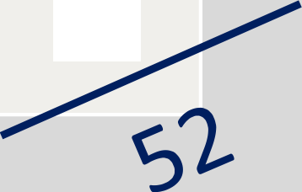

QonOJlHxTenaHaIe ycnoBHH
x, 0 H X, = o 52 pece zs

(=B - -,ì +( B' 10
*• 1 H Xg 1 65 peceHzż

"' "° OTBeT: 117 pewe nû

X1• X 2 X2 X3 X3. X4 X4• X5 X 5, X 6 X 6 X 7 X 7, X 8 X8• X 9 X 9• X 10

0 | 0 | 0 | 0 | 0 | 0 | 0 | 0 | 0
0 | 1 | 1 | 2 | 0 | 5 | 5 | 10 | 15
1 | 1 | 2 | 0 | 5 | 5 | 10 | 15 | 25
1 | 1 | 2 | 3 | 5 | 5 | 10 | 15 | 25

Заданаs дns тренаровха

Задание 4.
(х, ——+ х ) + (х, • х,) = 1
(х, —+ х ) + (х • ху) = 1
(х, ——+ ху) + (ху • х$) = 1
Задание 5.
(х, ——+ х ) + (х, • х,) = 1
(х, —+ х ) + (х • ху) = 1
(х, ——+ ху) + (ху • х$) = 1

( в *яl
‘+ (xq
3„) = 1
( в *яl
‘+ (xq
3„) = 1

х, = 1

Задание 6*.
(х -—+ х,) + (х, • х ) = 1
(х ——+ xq) + (xq • х$) = 1

( в в) + ( в ›«) = *
6' 7 ' 1

